1. Нужно чтобы при обмене документов, в данном случае обмен происходит по базам:
- 1с 7.7 версии Торговля склад
- 1с 8.3 версии Далион
И передаются следующие документы::
• Приходные накладные
• Расходные накладные
• Возврат товара поставщику
• Отчет кассовой смены

Также передавались номенклатуры во всех этих документах. Но возникает вопрос как синхронизировать товары? Ведь баз несколько и разные.
Предлагаю использовать префикс в начале кода товара (данные справочник находится в разделе «Загрузка данных – Префиксы загрузки»). То есть если имеется номенклатура из магазина Далион с кодом 112356, то у нас он будет записан как: ДН-112356.
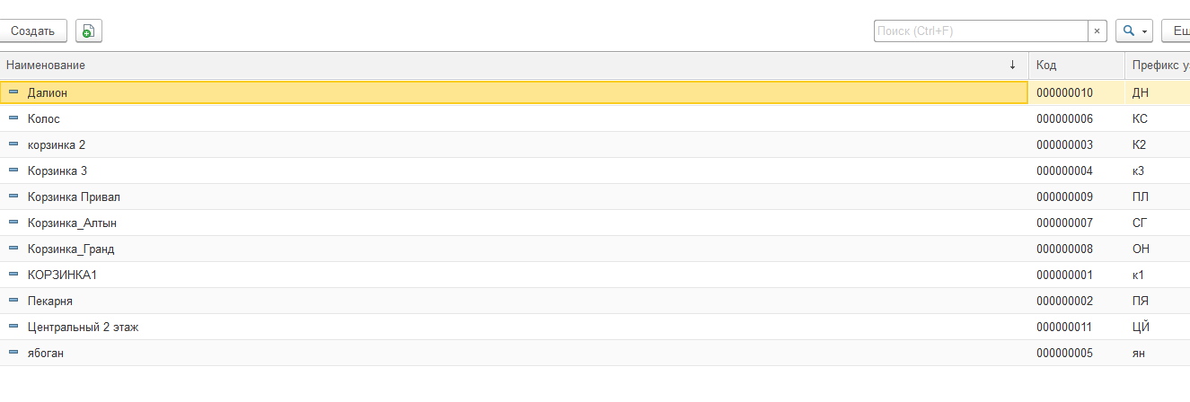

База 1с бух: https://yadi.sk/d/Va2b8q-oPw_bMw
База далион: - https://yadi.sk/d/QhxUX3YmU-TewA
База 1с 7.7 - https://yadi.sk/d/tFnS_ImLILwbHA

